
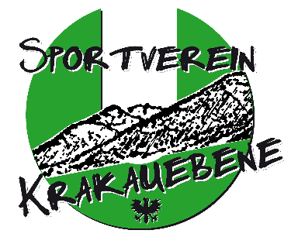
Mannschaftswertung Kombibewerb 4. Krakauer Radsporttag - Kombibewerb USV
Krakauer Radsporttag Krakauebene, 09.06.2012
Rang Mannschaft Gesamt
1 TVB Krakautal 1:13:24
1 15 Wallner Bernd 1984 M Allgemeine Klasse 16:32
2 28 Wallner Bernhard 1961 M Altersklasse III 17:06
3 20 Zwinger Bernd 1978 M Altersklasse I 17:10
4 24 Dengg Bruno 1965 M Altersklasse II 22:36

2 Sportverein 1:20:36
1 14 Siebenhofer Christof 1985 M Allgemeine Klasse 17:23
2 31 Teugels Chris 1959 M Altersklasse III 20:37
3 26 Stolz Johann 1963 M Altersklasse II 21:17
4 23 Esterl Gernot 1970 M Altersklasse II 21:19

3 Bergrettung 1:21:13
1 18 Bachler Christian 1982 M Altersklasse I 18:33
2 22 Würger Christian 1976 M Altersklasse I 20:04
3 17 Wallner Florian 1982 M Altersklasse I 20:21
4 16 Siebenhofer Christian 1984 M Allgemeine Klasse 22:15

4 Faschingrenner 1:22:07
1 30 Tockner Franz 1960 M Altersklasse III 19:35
2 27 Würger Kurt 1962 M Altersklasse III 20:14
3 25 Tockner Erich 1964 M Altersklasse II 20:30
4 1 Krobath Karin 1985 W Allgemeine Klasse 21:48

5 Musikverein Alpenklänge 1:25:28
1 13 Siebenhofer Rupert 1985 M Allgemeine Klasse 18:26
2 19 Moser Peter 1981 M Altersklasse I 21:41
3 9 Wallner Gregor 1992 M Allgemeine Klasse 22:05
4 12 Wimmler Patrick 1988 M Allgemeine Klasse 23:16

6 Schischule Krakau 1:16:43
1 32 Siebenhofer Franz-Hubert 1957 M Altersklasse III 22:57
2 4 Hallinger Ingrid 1970 W Altersklasse 26:42
3 7 Siebenhofer Helene 1966 W Altersklasse 27:04

7 Landjugend 20:09
1 10 Tockner Michael 1991 M Allgemeine Klasse 20:09
Samstag, 09. Juni 2012, 13:03 Auswertung: Union SV Krakauebene

www.skizeit.at - HATTsolution OnTime 11.0.6 - Lizenz 5177

